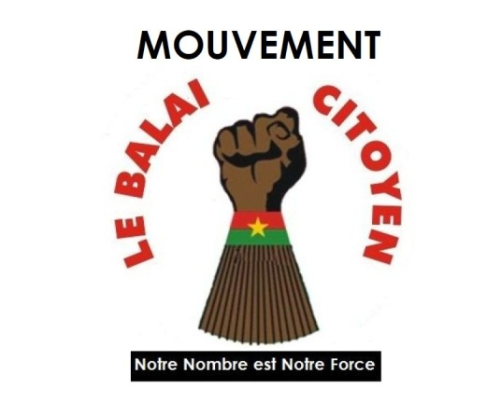

Ref. N°2014-0…../BlC/Coord
Ouagadougou, le 29 avril 2014

A

Monsieur le Directeur Général
De la SONABEL

Objet : Plate forme de revendication citoyenne
pour une amélioration du service public de l'électricité

Monsieur le Directeur Général,
Depuis près d’une décennie, les populations du Burkina Faso sont confrontées à un service chaotique en termes de fourniture d’énergie électrique. Les villes de Bobo-Dioulasso et de Ouagadougou principalement subissent un régime drastique de délestage qui plombe l’activité économique et nuit gravement à l’effectivité des prestations dans les centres de santé notamment.
Cette situation est entièrement imputable à la SONABEL, une société d’Etat qui bénéficie de fait d’un monopole dans le secteur de la fourniture de l’énergie électrique. Des dizaines de milliards d’investissements ont été réalisés sans aucun début de solution viable. Des raisons, des plus farfelues aux plus affligeantes, sont présentées pour expliquer ces coupures de courant injustes. Pendant ce temps, les consommateurs continuent de s’acquitter de l’obligation de payer leurs factures à temps.
Le Balai Citoyen, organisation de la société civile, dont l’objectif global est « d’assainir la gestion de la chose publique par l’action citoyenne » estime que cette situation n’a que trop durer. Aussi, s'est-il engagé à mener des actions avec pour objectif que l’Etat burkinabè, à travers la SONABEL, assure sans délai sa mission régalienne d’améliorer significativement son offre en électricité au bénéfice des populations.

C’est dans ce cadre qu’elle invité les populations des villes de Bobo-Dioulasso et Ouagadougou, à observer ce mardi 29 avril 2014 à partir de 8 H 00, un sit-in devant les sièges de la SONABEL de ces villes afin de protester contre les délestages intempestifs et pour exiger un service de qualité
Les populations sorties massivement pour soutenir cette initiative se sont mobilisées pour vous dire qu’elles en ont assez ! Nous sommes fatigués ! Trop c’est trop !
Par votre intermédiaire, nous voulons que notre message soit entendu par qui de droit : c’est-à-dire le gouvernement et le Président du Faso.
Nos revendications se résument essentiellement en ces sept points suivants :
- l’arrêt définitif des délestages,
- l'augmentation des guichets SONABEL et des innovations pour faciliter le règlement des factures
- la suspension des pénalités
- la fourniture permanente et ininterrompue d’électricité dans les hôpitaux,
- la suppression de la taxe TV et la transparence des taxes en général sur la facture,
- une totale transparence et toute la vérité sur la centrale de Komsilga,
- l’audit de la SONABEL,
Tout en vous remerciant d’avance pour la suite favorable que vous voudriez bien donner à notre plate-forme citoyenne, nous vous prions, monsieur le Directeur Général, d’agréer nos salutations distinguées.
Ensemble on n’est jamais seul !
Notre nombre est notre force !
La Coordination nationale du Balai Citoyen

La Coordination Nationale

